**GUIA DE APRENDIZAJE UNIDAD 1 N° DE GUÍA 12**

**RECURSO: TEXTO DE ESTUDIO** PAGINAS: ______________________

ASIGNATURA: INGLÉS

NOMBRE ESTUDIANTE: ______________________________________________________

CURSO: Pre- kinder LETRA: A - B – C FECHA: __________________

O.A 2 Comprender textos orales acompañados de imágenes o gestos, relacionados con temas familiares y del entorno cercano, que contengan las siguientes funciones:  Identificar números 9 y 10.

con la ayuda de tus padres marca con un círculo los números **9 y 10**

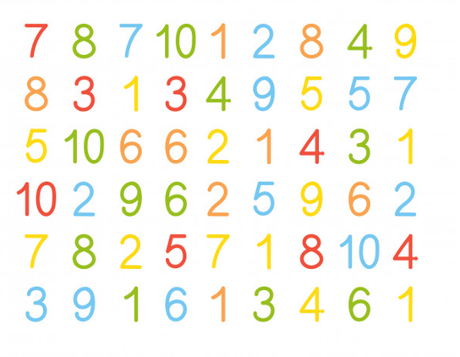

Pinta lo que aprendiste hoy

